浙江省2010年7月高等教育自学考试
工程地质及土力学试题
课程代码：02404
一、单项选择题(本大题共9小题，每小题2分，共18分)
在每小题列出的四个备选项中只有一个是符合题目要求的，请将其代码填写在题后的括号内。错选、多选或未选均无分。
1.下列矿物中硬度最小的是（ ）
A.石英 B.角闪石
C.云母 D.滑石
2.下列岩石中为岩浆岩类的是（ ）
A.花岗岩 B.白云岩
C.千枚岩 D.大理岩
3.下列哪一个属于沉积岩的构造（ ）
A.片麻状构造 B.流纹状构造
C.层理构造 D.板状构造
4.下面哪一个不是属于矿物的力学性质。（ ）
A.条痕 B.硬度
C.解理 D.断口
5.下列作用不属于化学风化作用的是（ ）
A.溶解作用 B.冲刷作用
C.水解作用 D.水化作用
6.某砂土的最大孔隙比e_{max}=1.0，最小孔隙比e_{min}=0.55，天然孔隙比e=0.8，则该砂土的密实状态应属于（ ）
A.密实的 B.中密的
C.松散的 D.无法判断
7.库仑土压力理论适用条件不包括（ ）
A.墙后填土是无粘性的 B.滑动面是通过墙踵的平面
C.滑动土楔视为刚体 D.墙背垂直、光滑，填土面水平
8.土体总应力抗剪强度指标为c、$ϕ$，有效应力抗剪强度指标为c、$ϕ$′，则其剪切破坏时实际破裂面与大主应力作用面的夹角为（ ）
A.α_{f}=45°+$ϕ$/2 B.α_{f}=45°-$ϕ$/2
C.α_{f}=45°+$ϕ$′/2 D.α_{f}=45°-$ϕ$′/2
9.无粘性土坡的坡角为20°，土的内摩擦角为30°，该土坡的稳定安全系数等于（ ）
A.0.67 B.1.5
C.1.59 D.0.63
二、判断题（本大题共10小题，每小题1分，共10分）
判断下列各题，正确的在题后括号内打“√”，错的打“×”。
10.层理构造是沉积岩所特有构造，而杏仁状、气孔状构造却是变质岩所特有构造。（ ）
11.地球最内部的核心部分称为地核，地核与地幔的分界面为古登堡面。（ ）
12.气孔状构造和流纹状构造常在浅成岩中出现。（ ）
13.大理岩、石灰岩和石英岩都是变质岩。（ ）
14.下降盘可以是下盘也可以是上盘。（ ）
15.粘土中自由水的渗流受到结合水的粘滞作用会产生很大的阻力，只有克服结合水和自由水的抗剪强度后才能开始渗流。（ ）
16.管涌现象发生于土体表面渗流逸出处，流砂现象发生于土体内部。（ ）
17.地下水位下降会增加土层的自重应力，从而引起地基沉降。（ ）
18.地基土的强度破坏是剪切破坏，而不是受压破坏。（ ）
19.太沙基承载力公式适用于地基土是整体和局部剪切破坏的情况。（ ）
三、填空题(本大题共10小题，每小题2分，共20分)
请在每小题的空格中填上正确答案。错填、不填均无分。
20.地球是一个具有圈层构造的旋转椭球体。它的内部由地壳、______和地核组成。
21.岩浆岩的结构有显晶质结构、隐晶质结构、斑状结构和______。
22.构造运动又称地壳运动，是一种机械运动，涉及范围包括地壳及上地幔上部即岩石圈。按运动方向可分为水平运动和______。
23.在粘性土中，只有当水力梯度______起始水力梯度时才开始渗流。
24.______应力引起土体压缩，自重应力影响土体的抗剪强度。
25.土的压缩实验是在______条件下完成的。压缩定律是a=-de/dp。
26.地基为厚粘土层，施工速度快，应选择______抗剪强度指标。
27.粘性土的抗剪强度来源于土粒间的胶结和______。
28.粘土土坡稳定安全系数定义为K=______。
29.计算被动土压力时，库伦理论假设破裂面为一______，实际是一曲面，因此计算结果误差较大，而用朗肯理论计算值大，偏于安全，因此一般采用朗肯理论。
四、名词解释(本大题共5小题，每小题2分，共10分)
30.残积土
31.泥石流
32.土的渗透性
33.附加应力
34.流土
五、简答题(本大题共2小题，每小题5分，共10分)
35.简述滑坡要素及滑坡的发育过程和整治措施。
36.简述变形模量与压缩模量的关系及其影响因素。
六、计算题(本大题共4小题，每小题8分，共32分)
37.图1所示的试验装置中土样的长度为20cm，土颗粒比重G_{s}=2.72，孔隙比e=0.63。(1)若水头差为20cm，土样单位体积上的渗透力是多少？(2)判断土样是否发生流土。(3)土样发生流土时的水头差。
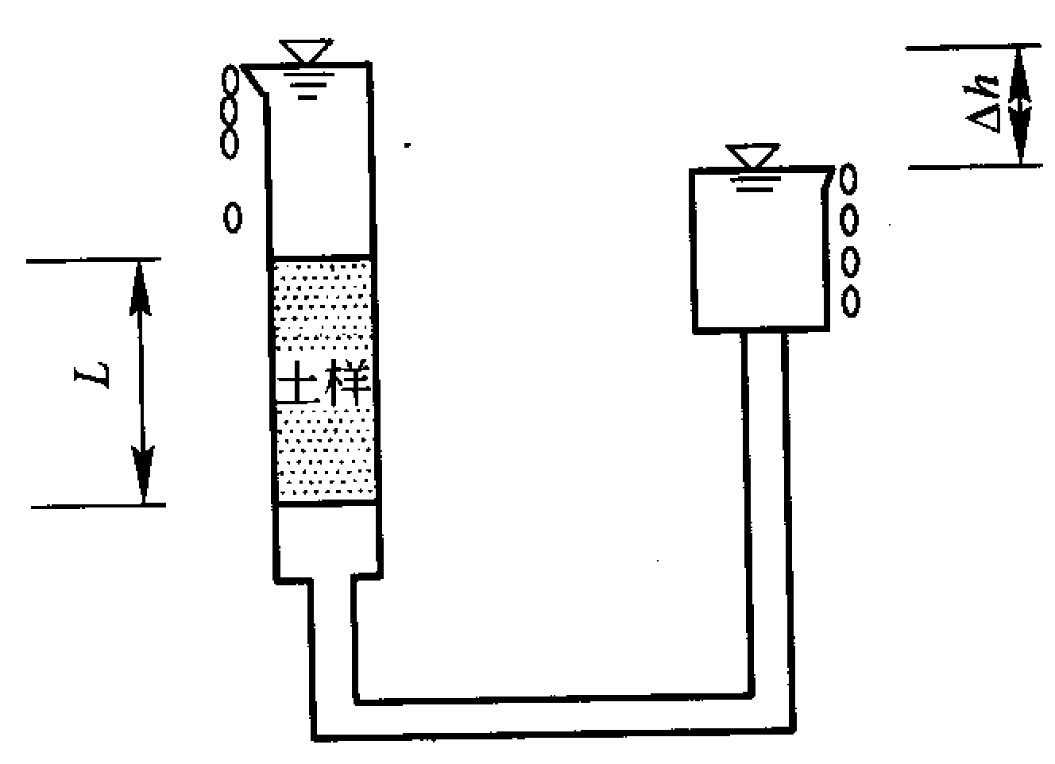
图1
38.厚度H=10m粘土层，上覆透水层，下卧不透水层，其压缩应力如图2所示。粘土层的初始孔隙比e₁=0.8，压缩系数a=0.00025kPa⁻¹，渗透系数k=0.02m/年。试求：
①加荷一年后的沉降量S_{t}；
②地基固结度达U_{z}=0.75时所需要的历时t；
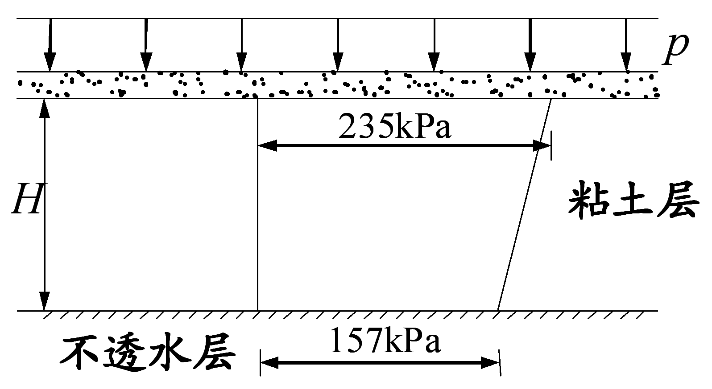
图2
③若将此粘土层下部改为透水层，则U_{z}=0.75时所需历时t。
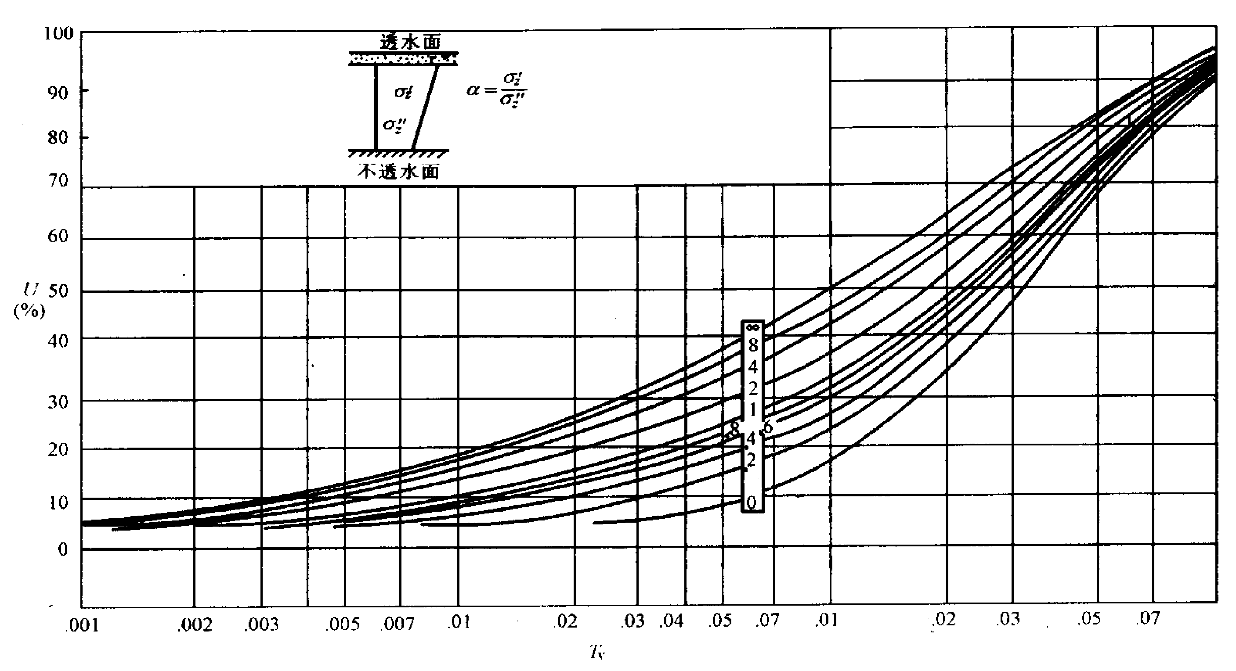
39.地基中某一单元土体上的大主应力为430kPa，小主应力为200kPa。通过试验测得土的抗剪强度指标c=15kPa，$ϕ$=20°。试问①该单元土体处于何种状态？②单元土体最大剪应力出现在哪个面上，是否会沿剪应力最大的面发生剪破？
40.某条形基础宽度b=3m，埋深d=2m，地下水位位于地表下2m。基础底面以上为粉质砂土，重度为18kN/m³；基础底面以下为透水粘土层，γ=19.8kN/m³，c=15kPa，$ϕ$=24°。试求：
(1)地基的临塑荷载p_{cr}及临界荷载$p_{\frac{1}{4}}$；
(2)采用普朗特尔公式计算极限荷载p_{u}；
(3)若作用于基础底面荷载p=210kPa，试问地基承载力是否满足要求？(取安全系数K=3)

